Управление образования администрации г. Орска
Муниципальное автономное учреждение дополнительного образования
Центр развития творчества детей и юношества «Радость» г. Орска

Методическая подборка
«БУКВАРЬ ДОШКОЛЬНИКА»

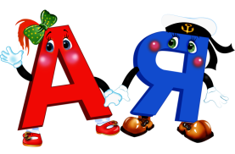

Утвержден
Методическим советом
ЦРТДЮ «Радость»
Протокол №__
От_______

Автор-составитель: Ливадний Н.В., педагог дополнительного образования

Данная методическая подборка предназначена для педагогов дополнительного образования, работащих с детьми дошкольного возраста на занятиях по обучению грамоте и развитию речи и опирается на имеющийся опыт педагога, обучающего дошкольников по букварям разных авторов.
С целью получения объективной картины о целях и содержании действующих букварей в методической подборке были рассмотрены работы следующих авторов: И. Б. Голуб, Д. Э. Розенталь. «Мой любимый букварь» В. Г. Горецкий, В. А. Кирюшин, А. Ф. Шанько. «Букварь», М.Л. Кусова «Букварь для дошкольников»,. О. В. Узорова, Е.А. Нефедова «Букварь», Е.Н. Бахтина «Букварь», Н. С. Жукова. «Букварь», Н. В. Нищева. «Мой букварь»: Книга для обучения дошкольников чтению, Е. И. Соколова. «Букварь» Пособие по обучению чтению детей, Г. П. Шалаева. «Букварь для мальчиков», «Букварь для девочек», Д.И.Тихомиров, Е.Н. Тихомирова «Букварь»

462401 Оренбургская область, г. Орск, пл. Гагарина,1
ЦРТДЮ «Радость» тел.: 8(3537)22-25-77
Орск,2017
Введение

Букварь имеет чрезвычайно важное значение в жизни человека. Часто он является первой книгой, которую маленький ребенок начинает самостоятельно изучать. Ребенок с помощью букваря учится читать и писать, тем самым, поднимаясь в своем знании родного языка на новую, более высокую ступень.
Именно занятия с букварем позволяют ребенку ясно и окончательно осознать свою принадлежность к родному языку и родной культуре. Букварь развивает логическое мышление ребенка, что существенно повышает уровень его интеллекта и является значительным шагом в формировании его индивидуальности, способствует развитию эстетических взглядов ребенка, помогает ему правильно воспринимать окружающий мир во всей его многообразной красоте.
Букварь также незаменим для духовного воспитания маленького человека, формирования морально - нравственных и гражданских качеств личности. Букварь существенно расширяет эрудицию ребенка, дает начало многим знаниям, которые и выводят ребенка на дорогу, ведущую к взрослой, самостоятельной жизни.
Кроме того, букварь – это не только средство образования и обучения подрастающего поколения, но и документ материальной культуры, научного и исторического значения. Изучая букварь, можно ясно увидеть основные идейно-политические взгляды общества, состояние его духовного и нравственного здоровья, положение различных слоев населения, отражение повседневной жизни и быта народа, его этнографических особенностей, развитие национального языка и литературы, сведения по истории национального книгоиздания.
Выбор букваря для обучения дошкольников чтению не является столь простым и легким делом, как это казалось мне в самом начале. В настоящее время в книжных магазинах представлены многие десятки букварей и азбук. Возникает вопрос: на какие самые главные критерии должен опираться педагог при выборе букваря: качественное полиграфическое исполнение, красивые иллюстрации, крупный шрифт, наличие развивающих заданий и загадок, стихов, интересных текстов и т.п.?
Прежде чем ответить на этот вопрос замечу, что среди красивых букварей с яркими картинками есть даже такие, которые совсем не соответствуют своему названию: при интересном содержании научить по ним ребенка чтению крайне затруднительно.
Выскажу предположение: авторами таких букварей, вероятно, являются филологи, но не педагоги-практики. Они быстро вводят стихи, маленькие рассказы, загадки и т.п., хотя у ребенка еще не сформированы навыки чтения и понимания прочитанного. Естественно, советую Вам не покупать буквари такого типа для обучения чтению ребенка, хотя для общего развития и развития речи дошкольника они могут впоследствии и пригодиться.
. Особенности букварей для дошкольников
Процесс овладения речью — длительный и многоэтапный процесс, протекающий в дошкольном, школьном возрасте и у взрослого человека (М. Р. Львов). Формирование коммуникативно-речевых умений и навыков начинается с обучения грамоте. Обучение грамоте — неотъемлемая часть учебного процесса в целом, без овладения навыками чтения невозможно как дальнейшее развитие и совершенствование речи, так и систематическое образование и освоение других, неязыковых дисциплин. В последнее время учащиеся все чаще сталкиваются с новейшими информационными технологиями, электронными средствами массовой информации и коммуникации, но овладение современными образовательными технологиями не представляется возможным без первоначальных знаний, которые они получают на самом раннем этапе обучения.
Обучение грамоте представляется одним из самых важных этапов в общем развитии человека как личности, и оттого, по какой азбуке, по какому букварю ребенок начнет свое вступление в мир русского языка и литературы, зависит его дальнейшее образование, а иногда и выбор жизненного пути. Букварь — «учебная книга для первоначального обучения грамоте» (М. Р. Львов), букваристика — отрасль методики русского языка.
Букварь содержит картинки для бесед и развития речи, составления слогов, слов и предложений; буквы в определенном порядке (в соответствии с концепцией автора); слоги и слова с новыми буквами; тексты, которые могут быть прочитаны учащимся; отрывки из литературных произведений.
Методика обучения грамоте имеет богатую историю, но границы исследования не позволяют проследить этапы ее становления и охватить целиком. Отмечу, что специалисты всегда старались найти самые эффективные способы и вели научные поиски в разнообразных направлениях (Л.С.Сильченкова).
Современные буквари и учебно-методические пособия имеют свои особенности и отражают реалии и приметы времени. С одной стороны, современный социум как нельзя лучше способствует пополнению образовательного ресурса ребенка. На улице он всюду видит рекламные объявления, большие щиты и вывески, так называемые «перетяжки» со «слоганами» различных фирм. Дома ребенок сидит перед экраном телевизора или компьютера, играя во всевозможные игры, но никто не может поручиться, что это развивающие игры, способствующие его языковому обучению.
Сегодня в первый класс приходят дети, многие из которых в той или иной мере владеют навыками чтения и письма, и в школе такой ребенок начинает скучать на занятиях, в результате интерес к овладению дальнейшими навыками чтения ослабевает, а порой исчезает совсем, так как пропадает познавательный интерес.
Дальнейший процесс овладения речью на уроках русского языка может быть осложнен трудностями другого характера. Академик Г. Г. Граник отмечает: «Среди многочисленных целей обучения русскому языку в школе в разные годы на первый план выдвигалось разное: то скорейшая ликвидация безграмотности, то грамотное оформление письменных текстов, то определенная сумма лингвистических знаний.
Для получения реального представления о том, какие сегодня применяются буквари, необходимо обратиться к их анализу, определить их особенности и специфику.
С целью получения объективной картины о целях и содержании действующих букварей я рассмотрела буквари следующих авторов:

1. И. Б. Голуб, Д. Э. Розенталь. «Мой любимый букварь»
2. В. Г. Горецкий, В. А. Кирюшин, А. Ф. Шанько. «Букварь»
3. М.Л. Кусова «Букварь для дошкольников»
4. О. В. Узорова, Е.А. Нефедова «Букварь»
5. Е.Н. Бахтина «Букварь»
6. Н. С. Жукова. «Букварь».
7. Н. В. Нищева. «Мой букварь»: Книга для обучения дошкольников чтению.
8. Е. И. Соколова. «Букварь» Пособие по обучению чтению детей.
9. Г. П. Шалаева. «Букварь для мальчиков», «Букварь для девочек»
10. Д.И.Тихомиров, Е.Н. Тихомирова «Букварь»

Действующие буквари, отражая реалии сегодняшнего дня, уделяют большое внимание работе над развитием как первичных, так и последующих речевых умений и навыков, а также работе над словом.
Краткие аннотации к букварям различных авторов
Большой интерес для педагогов может представлять «Мой любимый букварь», написанный лингвистом, профессором, автором многих книг для детей, учебников и двадцати широко известных пособий И. Б. Голуб в соавторстве с профессором Д. Э. Розенталем. Данная книга отличается не только высоким профессионализмом, но и написана увлекательным языком.
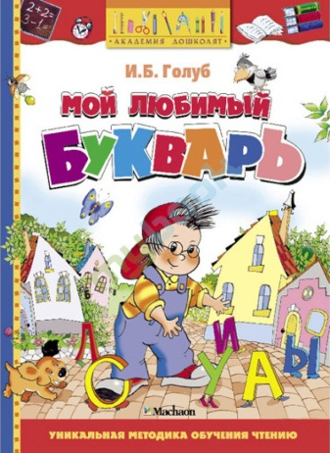
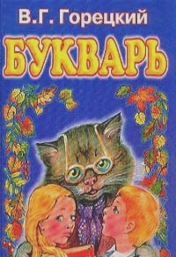
Профессор И.Б.Голуб разработала комплексную систему развивающего обучения, которая максимально приближена к особенностям детского восприятия и закладывает фундамент будущих успехов в изучении русскогоязыка.
Букварь рассчитан на дошкольников. Он поможет малышам легко и быстро запомнить буквы, научиться читать и писать. В игровой форме маленькие читатели познакомятся с гласными и согласными звуками, ударением, слогами. Весь материал методически выстроен, снабжен разнообразными упражнениями, веселыми заданиями, красочными иллюстрациями.
Дети, обучающиеся по этой методике, еще до школы быстро учатся читать, правильно говорить и писать, развивают свои интеллектуальные способности.
Самым популярным и востребованным является букварь В. Г. Горецкого, эффективность которого проверена годами практики. Известно, что 60 % школьников обучалось и обучается по этомубукварю.
Специалисты отмечают, что успех этого пособия основан на продолжении традиционных классических традиций отечественной букваристики.
Отмечу, что букварь В. Г. Горецкого построен на принципе частотности, который предполагает изучение букв по принципу частоты их употребления.
Известно, что букварь, являясь первой книгой ребенка, учит его не только чтению, но и правилам поведения в социуме, нормам и жизненным установкам. В этом смысле букварь В. Г. Горецкого содержит не только тщательно отобранный дидактический материал, но и материалы воспитательного характера, где приоритетными задачами являются гуманное отношение к человеку, позитивное отношение к миру, патриотизм и высокие нравственные принципы. Этот букварь активно используется и при обучении дошкольников.
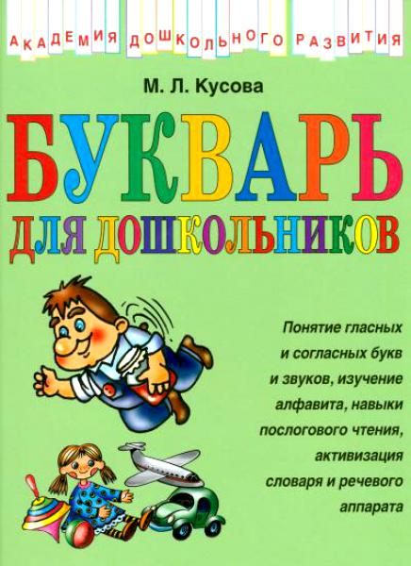
М.Л Кусова «Букварь для дошкольников»
Букварь для дошкольников, рассчитанный на совместную работу взрослого с ребенком, поможет вашему ребенку познакомиться с буквами и без обычных затруднений легко научиться читать, а различные логические упражнения Букваря будут способствовать развитию его мышления.
Особенностью Букваря является то, что он не дублирует школьные буквари, его цель: подготовить ребенка к обучению грамоте, познакомить с принципом чтения, слоговым чтением, сформировать представление об основных единицах языка, а главное - привить интерес к учебе.
«Букварь» составлен таким образом, что его материал четко распределен в комплексе занятий. Начало каждого нового занятия обозначено значком "Т". «Букварь» включает логические упражнения, речевые задания, рассчитанные на активизацию словаря дошкольника, и составление рассказов. По усмотрению взрослого занятия могут быть дополнены аналогичными заданиями, это дает возможность остановиться на том материале, который представляется ребенку сложным или особенно интересным.
Логика изложения материала в «Букваре» обеспечивает переход ребенка от устной формы речи к письменной, являющейся для него новой, и к пониманию того, что письмо — это способ передачи звучащей речи с помощью определенного набора знаков (фишек, букв), а чтение — это озвучивание данного набора знаков. Эта логика отвечает жизненному опыту ребенка (рисуя, он с помощью графических средств рассказывает об увиденном, услышанном) и соответствует современному методу обучения грамоте, на который ориентируются все системы обучения, реализуемые в начальной школе. Подача материалов способствует осознанному овладению чтением и письмом, пониманию ребенком механизма этих речевых действий, а звуковой анализ предупреждает графические и орфографические ошибки, нередко встречающиеся в школьных тетрадях.
Отличие данного «Букваря» от школьных «Букварей» заключается в том, что в нем последовательно учтены возрастные особенности и возрастные возможности именно дошкольника. Сначала у ребенка формируется представление о том, что звучание можно передать с помощью простой системы фишек, затем формируется умение использовать этот способ «записывания» звучания: звук обозначаем фишкой, таким способом «пишем» и обязательно прочитываем то, что получилось. Потом набор фишек усложняется — вводятся разные цветовые обозначения для гласных и согласных звуков, различные по цвету фишки для обозначения твердых и мягких согласных.
Следовательно, письмо и чтение выполняются на материале постепенно усложняющейся знаковой системы: от действий с одной фишкой (слышу звук — обозначу его фишкой) ребенок переходит к действиям с двумя, тремя фишками (слышу звук, определяю, какой это звук, выбираю, какой фишкой нужно его обозначить). Оперирование фишками позволит ребенку усвоить правило графики — выбор буквы определяется тем, какой звук эта буква обозначает, но при этом ситуация выбора проста: первоначально она связана не с 33 буквами русского алфавита, а с фишками.
Обучение по данному «Букварю» предупреждает побуквенное чтение, ребенок сразу начинает читать по слогам, что также очень важно, поскольку в русской графике единицей чтения и письма является слог, неслучайно чтению слогов уделяется много внимания в школе. Вводимая для обозначения гласных красная фишка обеспечивает этот важный для чтения навык — видеть при чтении обозначение не только согласного звука буквой, но и гласного звука, определять, какой звук обозначается согласной буквой с учетом рядом стоящей гласной буквы.
Однако, познакомив детей с правилами графики, «Букварь» не ставит своей задачей познакомить детей с правилами орфографии, поскольку это не входит в содержание подготовки к обучению грамоте. С другой стороны, подготовка к обучению грамоте, включающая последовательное обучение детей анализу звукового состава слова, готовит детей к грамотному письму, к овладению орфографией, обеспечивает главное орфографическое умение и условие грамотного письма — умение видеть орфограмму.

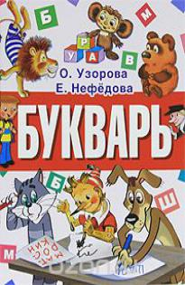
О. Узорова, Е. Нефедова «Букварь»
Если вы хотите чтобы Ваш ребенок в возрасте от 4 до 6 лет научился грамотно читать и писать, то в этом ему поможет "Букварь", который даст базовые и расширенные знания по программе обучения грамоте. Благодаря букварю ваш ребенок познакомиться с определениями устной и письменной речи. Устная речь - это когда мы говорим и слышим, а письменная речь - это когда мы читаем и пишем. Речь состоит из предложений, а предложения из слов, связанных между собой по смыслу.
Работая с "Букварем", дети не только познакомятся с новыми буквами, но и научатся составлять предложения по картинкам и определять количество слов в этих предложениях, а также составлять по схемам предложения с разным количеством слов.
"Букварь" О. Узоровой и Е. Нефедовой предназначен для детей, которые уже знакомы с буквами, но пока не умеют их "читать". "Букварь" поможет дошкольникам научиться узнавать буквы среди других букв, складывать их в слоги и слова, читать пиктограммы и ребусы, выделять буквы на слух, а также читать маленькие тексты.

Е. Бахтина «Букварь»
В последнее время большую популярность в обучении детей алфавиту и чтению приобрела методика Е. Бахтиной – педагога и автора одноимённого букваря. Суть методики: предлагает выучить алфавит следующим образом: закрепить за каждой буквой ее определённый образ, ассоциацию, которая возникнет у малыша, когда он будет видеть ее. Так, например, «А» может ассоциироваться у ребенка со звуком, который издают маленькие дети, когда еще ничего не умеют говорить.
Е. Бахтина предлагает воспользоваться тем, что начертания многих букв можно подкрепить аналогией с изображениями предметов, уже знакомых малышу.

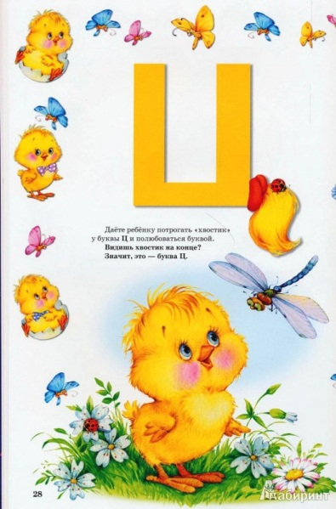
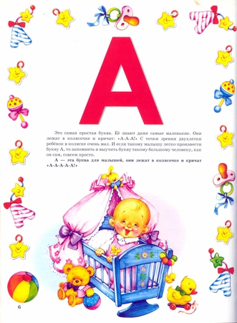

Пример: Бегемот с большим животиком, очень похож на изображение «Б», «У» хорошо напоминает улитку, несущую на спине домик, а «Е» и «Ё» отличаются друг от друга тем, что у «Е» «глазки» закрыты и их не видно, а у «Ё» — открыт

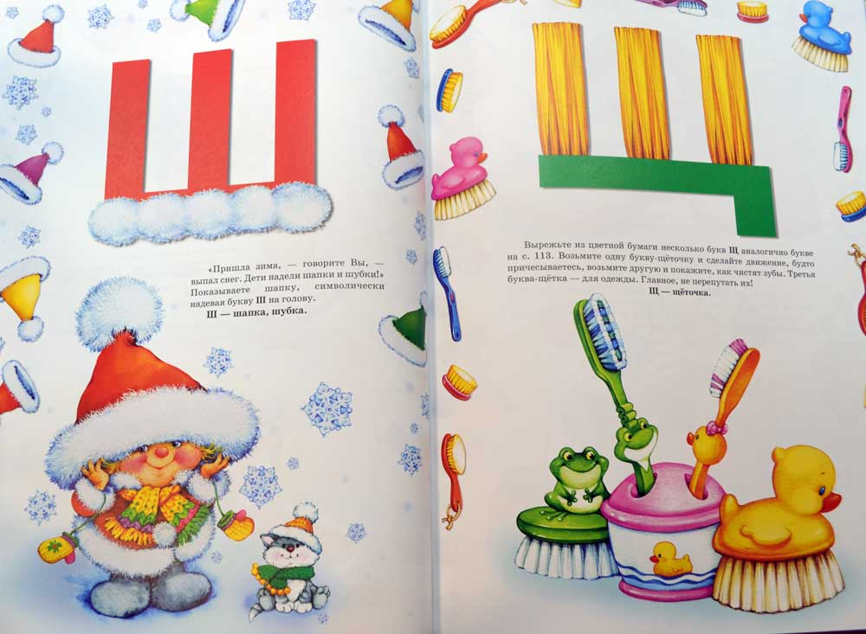
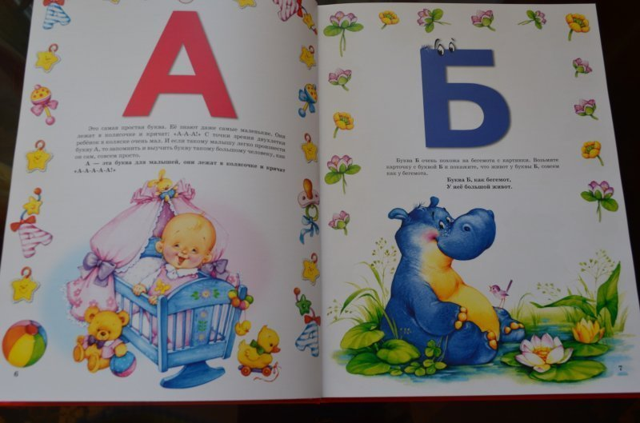
Недостатки: Нужно сказать, что изучение букв по этой методике требует достаточно развитого ассоциативного мышления, а это не обязательно свойственно каждому ребенку.
Плюсы: Е. Бахтиной пользуется популярностью, так как процесс изучения алфавита изложен в ней четко и последовательно, что позволяет пользоваться ею не только профессиональным педагогам, но и родителями самостоятельно.

Н.С. Жукова «Букварь»
Наталья Жукова известна как квалифицированный логопед с многолетним опытом, кандидат педагогических наук. Ей принадлежат интересные исследования в области развития речи дошкольников, ее научные труды опубликованы в отечественных и зарубежных изданиях. Букварь Натальи Жуковой на сегодняшний день занимает одно из первых мест в книжных рейтингах, и мало кому из родителей неизвестно это имя. «Букварь» Жуковой – это результат тридцатилетнего опыта работы логопеда. «Букварь» сочетает в себе традиционную методику обучения грамоте с логопедической. Букварь позволяет не только научить ребенка читать, но и предупредить будущие возможные ошибки на письме.
Букварь» Натальи Жуковой опирается на традиционную методику обучения чтению – от звука к букве. Поэтому, открыв «Букварь», вы увидите привычные картинки и большие буквы, слоги и т. д. Но есть и то, что отличает букварь Натальи Жуковой от других букварей.

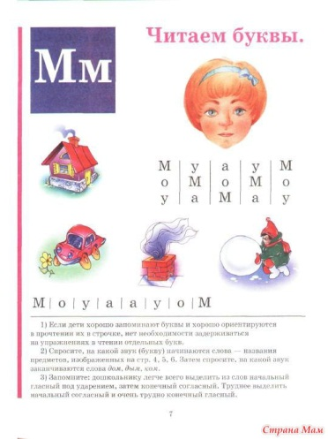
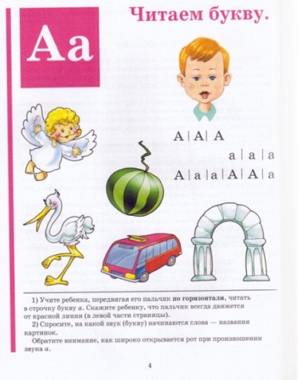

К сожалению, многие авторы букварей и азбук не дают методических указаний, как научить читать. Первые страницы знакомят детей с некоторыми буквами, затем родителям предлагается совместное с детьми выполнение заданий типа «сложи слоги с буквой А и прочитай их», или еще «проще» – «составь, запиши и прочитай слоги», а иногда не имеют и таких пояснений, а просто на страницах для чтения появляются слоги. Но как ребенку прочитать слог?
В «Букваре» Жуковой в качестве единицы чтения изначально используется не отдельно взятая буква, а слог. Ребенок пролистнет несколько страничек – узнает несколько букв и сразу же начнет складывать их в слоги. Еще несколько букв – и опять слог. Это позволяет ребенку быстрее овладевать навыками грамотного чтения, а родителю – миновать самый сложный этап в обучении – объяснить, как из звуков образуются слоги.
Чтобы объяснить ребенку, как получается слог, Жукова использует оригинальный графический прием. Вот буква А, рядом буква У, а между ними бежит человечек. Можно показать карандашом (указкой) первую букву, передвигает карандаш ко второй букве, а ребенок тянет первую букву, пока не «добежит» до второй. Вторую букву нужно прочитать так, чтобы «дорожка не разорвалась». Вот и получился слог.

В букваре вы найдете:
- Обращение к родителям и советы автора на каждой странице, помогающие освоиться с методикой.
- Буквы алфавита в сопровождении картинок. На картинках не только предметы, начинающиеся с представленной буквы, но и те, в которых изучаемая буква находится в середине или конце.
- Задания «Найди букву», которые развивают фонематический слух.
- Графически показано слияние букв в слоги – «человечек бежит к букве».
- Постепенное усложнение заданий на чтение: сначала только гласные буквы, затем гласный плюс согласный, сначала односложные, затем слова из двух-трех слогов и более, сначала коротенькие тексты из двух слов, затем небольшие рассказы.
- Тексты и слова в книге сопровождают картинки. Однако букварь не перегружен ими. Автор особо отмечает, что ее книга не имеет развлекательного или занимательного характера, его задача – обеспечить ребенку быстрое овладение техникой чтения. Никаких сказочных героев и занимательных приключений вы здесь не найдете, только то, что необходимо с точки зрения методики.

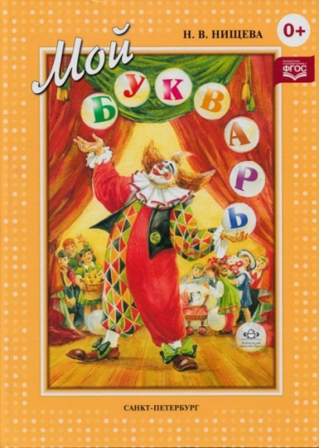
Н. В. Нищева «Мой букварь»
Интерес представляет букварь, написанный учителем-логопедом Н. В. Нищевой. Книга для обучения дошкольников чтению», которая учитывает закономерности формирования детской речи. Автор предлагает изменить традиционную последовательность знакомства ребенка с буквами алфавита, так как не все звуки одинаково легки по произношению, и предлагает свою методику изучения букв:А,У,О,И,Т,П,Н,М,К, Б, Д, Г,Ф,В,Х,Ы,С,З,Ш,Ж,Э, Й Е, Ё, ,Ю, Я, Ц, Ч, Щ, Л, Р, Ь, Ъ.
По окончанию изучения букв предлагаются небольшие тексты для чтения, стихотворения.
Данный букварь предназначен для обучения чтению и может использоваться на занятиях с детьми с нормальным речевым развитием и имеющими дефекты речи.

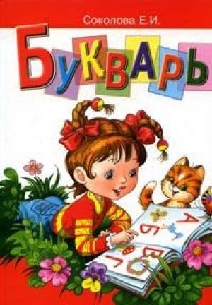
Е. И. Соколова «Букварь»
Автор более семидесяти развивающих книг для дошкольников, представляет собой обобщение многолетнего педагогического опыта работы с детьми этой возрастной группы. Данную книгу отличает умелое сочетание традиционного подхода с современными методами обучения школьников чтению, использование авторских приемов обучения, которые, в частности, выражаются в особом подборе слов, что позволяет повысить эффективность обучения чтению. Автором поставлена задача научить детей самостоятельно читать еще до поступления в школу.
Обращают на себя внимание «Букварь для мальчиков» и «Букварь для девочек», специфической особенностью которого является их назначение — только для обучения чтению мальчиков и только для обучения чтению девочек.

Г.П.Шалаева «Букварь для мальчиков» «Букварь для девочек»

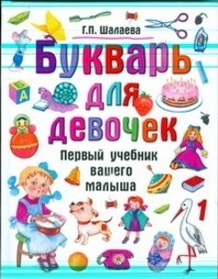
Автор Г. П. Шалаева убеждена в том, что психофизические особенности детей неодинаковы, мальчики в силу своих психологических особенностей более склонны к активному обучению и потому предлагает им задания в игровой форме. Девочки, по мнению автора, более усидчивы и послушны, в силу чего им предлагаются задания другого типа.
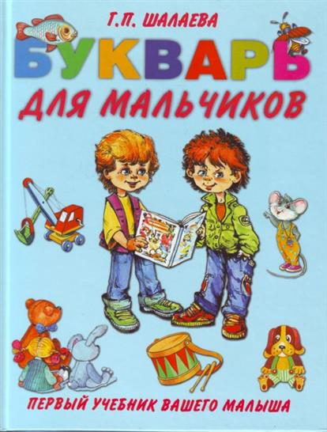

Интерес к букварю с давних пор проявляли не только методисты, но и писатели. Примерами являются буквари и азбуки, созданные С. Я. Маршаком, Б. В. Заходером, А. Л. Барто.
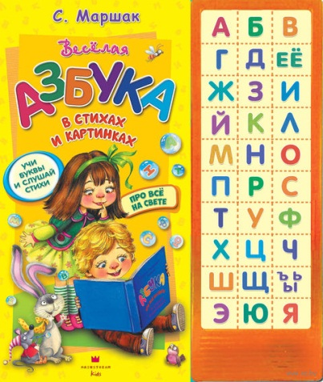
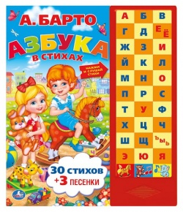
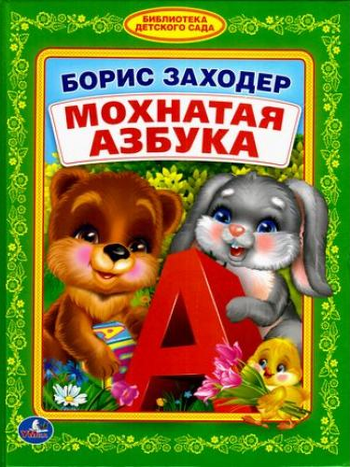

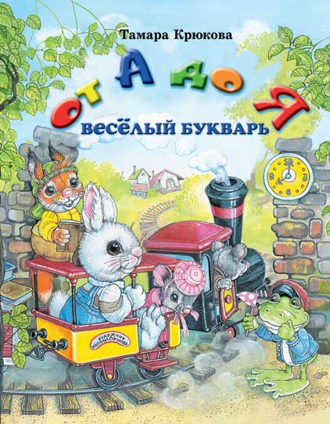
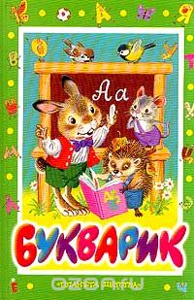

Не обходят стороной эту тему и современные поэты и писатели. Можно назвать «Букварик» Л. Л. Яхнина, «Веселый букварь» Т. Ш. Крюковой, Несмотря на то, что данные буквари не являются учебными книгами для первоначального обучения грамоте и не содержат методических разработок, они имеют познавательное и воспитательное значение и могут использоваться для домашнего обучения или в качестве дополнительного материала по развитию речевых умений и навыков.

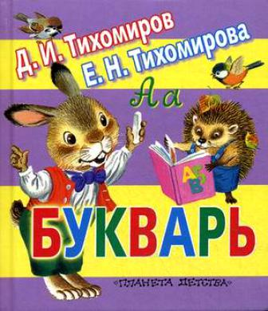
Д.И.Тихомиров, Е.Н. Тихомирова «Букварь»

Самой известной книгой для первоначального чтения детей является «Букварь» Д. И. и Е. Н. Тихомировых, изложенный в простой и доступной для детей форме и предназначенный не столько для специалистов, сколько для родителей и домашнего чтения. Заложенные здесь традиции, специально отобранный дидактический материал, способствующий формированию у детей навыков чтения и воспитывающий у них трудолюбие, доброту и чувство прекрасного, имеют продолжение и сегодня.

Выводы

Современная методика преподавания русского языка и литературы учитывает и те новые реалии, которые вносит жизнь. В повседневность давно вошли электронные средства, Интернет с широкими возможностями, в последнее время появились даже электронные учебники, в том числе и электронный букварь, однако, наряду с положительными сторонами он имеет свои отрицательные стороны. Обучение детей по электронному букварю, как отмечают методисты, представляется процессом современным и увлекательным, однако небезопасным, так как длительное нахождение перед экраном компьютера может повредить их здоровью. В силу этого пользование электронным букварем должно идти параллельно с традиционным учебником.
В данной методической подборке мною не ставилась задача рассмотреть все имеющиеся в печати буквари и охарактеризовать инновации, которыми характеризуются современные авторские работы, а осуществлен обзор в этом направлении, который позволяет сделать следующие выводы.
Имеющиеся буквари, отражая реалии сегодняшнего дня, уделяют большое внимание работе над развитием как первичных, так и последующих речевых умений и навыков, а также работе над словом. Их отличают следующие характеристики:
1) в букварях представлен обязательный учебный материал, способствующий активному усвоению дошкольниками навыков устной и письменной речи;
2) предложен необходимый объем знаний и умений, который ученики получают в процессе обучения по данному пособию;
3) умело и профессионально сочетается традиционный и инновационный подход;
4) учитываются возрастные и психологические особенности учащихся.
Вместе с тем в современных букварях имеются определенные недочеты. Некоторые действующие буквари сосредоточены на частных проблемах и не дают ребенку целостного представления об огромном мире русского языка и литературы, не имеют охвата картины мира, в котором предстоит жить маленькому человеку.
Букварь, являясь первой книгой в жизни человека, обучает его не только собственно чтению, но и умению ориентироваться в сложных условиях современного социума, основываясь на традиционных принципах нравственности, доброте, милосердии, уважении к людям, любви к Родине. Букварь словно нацеливает маленького человека, гражданина общества, как ему жить в этом обществе, как регулировать свои отношения с ним и найти достойное место.
В силу этого букварь является личностно ориентированной книгой, пробуждающей в ребенке желание стать социально полезным членом общества.
Несмотря на возросший объем и усложненность материала, некоторые современные буквари не всегда могут справиться с основной задачей — задачей обучающего характера и представить на своих страницах необходимый материал, и потому иногда предлагают в виде приложения к основному тексту дополнительный материал. В результате этого процесс обучения представляется громоздким, а технология обучения грамоте превращается в экстенсивный процесс. Ребенок чувствует себя растерянным и не успевает освоить необходимый объем знаний.
Языковед Л. С. Сильченкова отмечает: «Буквари содержат много побочного материала, не имеющего отношения к процессу формирования действия чтения; их составители игнорируют личностное развитие учащихся и не предполагают использовать в процессе обучения грамоте образовательного ресурса ребенка XXI века. Все это не способствует становлению у ученика учебной мотивации. В целом можно констатировать, что современная методика обучения грамоте не соответствует основным направлениям модернизации отечественного образования.
« Из личного опыта»
Когда моей дочке Виктории исполнилось 5 лет, мы решили начать серьезно заняться изучением букв, чтением слогов, слов.
За основу обучения взяли рабочую тетрадь Е.В.Колесниковой « От А до Я». Задания были изначально интересными, увлекательными, до определенного времени. Начали изучать согласные, читать слоги в предложенных домиках. В итоге дело дошло до автоматизма, т.е. мы читали слоги, не смотря в тетрадь. Так как задания были однотипные, одинаковые. Чтение, казалось, шло своим чередом, но я стала замечать, что мой ребенок те же самые слоги, но в другой тетради или букваре прочитать не может, т.к. последовательность изменена, домика нет.
Здесь на помощь пришел Букварь Н.С. Жуковой. Да, "трудные" звуки встречаются далеко не в конце книги, но зато у ребенка появляется огромный интерес к чтению, потому что уже после изучения 2-3 букв, он начинает читать слова! Ребенку нравится результат, а значит и стараний он проявляет куда больше! Так ещё и графически понятно изображена именно техника чтения: как читать. Ну а теперь конкретно с примерами. Сначала тоже изучаем гласные. Но! Помимо просто изображения буквы, предлагается ещё её и прочитать. ещё одна гласная и пошли уже согласные. Тут же предлагают прочитать отдельные буквы (не слогами, а отрывисто), но вперемешку с теми, что уже изучили. Учимся соединять буквы - вообще отличная "табличка", где ребенку всё понятно практически без слов. Это уже на четвертом странице! Ребенок читает первые слова и у него получается. Буквально через страницу читаем уже предложения! Моя дочка сразу стремится прочитать текст, ей интересно, что же там они говорят . Это, на мой взгляд, огромный стимул к изучению следующих букв. Ей не терпится знать, что же дальше, на следующей странице. Тем более, что она уже это может!
В итоге мне хотелось бы сказать следующее, Рабочая тетрадь Колесниковой Е.В. имеет хороший обучающий материал, но заниматься только по одной и той же тетради для ребенка дошкольника становится скучно. И здесь необходимо взять в дополнение еще и Букварь любого автора, добавлять различные интересные игры, задания, игровые упражнения, чтобы обучению чтению действительно давало результат.

Заключение

В заключение работы можно сделать вывод о том, что букварь – первая учебная книга, которая попадает в руки ребенка. С нее начинается овладение грамотой. По ней каждый человек учится писать и читать. Согласитесь, Букварь – это нестареющая книга, это начало всех начал.
Задача Букваря ввести ребенка в мир букв, научить читать на родном языке. Именно с ним, Букварем, начинается подъем каждого человека в гору знаний.
Значение Букваря велико не только в жизни отдельно взятого человека, но и всего народа. Потому, что Букварь отражает дух времени, наглядно показывает, как у народа «работает голова» и как он, народ, думает о будущем своих детей.
Обучение грамоте начинается с букваря. Его многовековая история – свидетельство исключительной важности систематизации приемов изучения алфавита как основы письменной речи и чтения, без которых приобретение новых знаний ограничено только эмпирическим опытом человека. Буквари выполняют общие функции, но отличаются по структуре и содержанию учебного материала.

Литература

- Андрианова, Т. М. Букварь / Т. М. Андрианова. — М. : ACT, 2007. — 112
2. Быстрова, М. Н. Букварь. Мир слова/ М. Н. Быстрот. — М.: Олма-Пресс, 2005.-с.144
- В. Г. Горецкий, В. А. Кирюшин, А. Ф. Шанько. «Букварь»
- Г. П. Шалаева. «Букварь для мальчиков», «Букварь для девочек»
- Голуб, И. Б. Мой любимый букварь / И. Б. Голуб. — М. : Махаон, 2007. — 112с.
- Горецкий, В. Г. Букварь: Учебник для 1 класса. 14-е изд. / В. Г. Горецкий, В. А. Кирюшкин, А. Ф. Шанько. — М. : Просвещение, 1994. — 128 с.
- Жукова, Н. С. Домашний букварь. Пособие для родителей и детей / Н. С. Жукова. — Екатеринбург : Изд-во ЛИТУР, 2002. — 112 с.
- И. Б. Голуб, Д. Э. Розенталь. «Мой любимый букварь»
- Д.И.Тихомиров, Е.Н. Тихомирова «Букварь»
- Е. И. Соколова. «Букварь» Пособие по обучению чтению детей.
- Е.Н. Бахтина «Букварь»
- М.Л. Кусова «Букварь для дошкольников»
- Н. В. Нищева. «Мой букварь»: Книга для обучения дошкольников чтению.
- Н. С. Жукова. «Букварь».
- О. В. Узорова, Е.А. Нефедова «Букварь»
- Психолого-дидактические основы создания учебников нового типа по русской филологии / Под научной редакцией Г. Г. Граник. — Москва-Обнинск:ИГ-СОЦИН,2007.—200 с.
- Рыжкова-Гришина, Л. В. Нацеленность на дальнейшее самообразование (О содержании, предназначении и задачах учебного пособия «Волшебный букварь») // Российский научный журнал. — 2008. — № 5(6). — С. 192-195.
- Рыжкова-Гришина, Л. В. Системный подход к авторским пособиям по развитию речи // Российский научный журнал. — 2009. — № 2 (9). — С. 198-210.
- Сильченкова, Л. С. Языковые закономерности и принципы как основа обучения русской грамоте: Автореф. доктора пед. наук / Л. С. Сильченкова.—М.,2007.—44 с.
- Шакирова, В. В. Путешествие в Звукобуквию (букварь-тетрадь, пособие пообучениюдошкольниковчтению)/В.В.fflaKHpoBa//http://festival.lseptember.ra/articles/417157/
- Шалатонова, Н. П. Развитие речи младших школьников в процессе чтения-анализа художественного произведения на уроках литературного чтения в начальной школе: Пособие для учителя. — Брянск : БИПКРО, 2003. —61с.
- Эльконин, Д. Б. Букварь. Часть 1. Учебник-тетрадь / Д. Б. Эльконин. — М.:Просвещение,2006.-63с.

